

Quick Guide
Guía Rápida
V 1.0

INDEX / ÍNDICE

Quick Guide 3

Guía Rápida 13
1.- Contents of the box
Console
Power lead
This user quick guide

2.- Console description
LS-1 & LS-Core are lighting consoles capable of controlling up to 8 DMX universes. LightShark, the powerful software engine, is running on the console itself. This combination offers you the first console in the world whose graphical user interface is totally web-based.

To squeeze all the power of the LS-1 you will need a device (tablet or computer) that runs a compatible web browser, that is, you should run one of the following browsers on your device:
-Chrome
-Firefox
-Opera
-Safari

If your device is in tablet format, the LS-1 console has a built-in stand to hold your tablet so you can comfortably operate with your hands. This stand is compatible with most existing tablets on the market, although some thicker tablets may not fit well.
The web interface is designed to be used in landscape mode, so make sure your device is in this mode.

The LS-1 has 2 USB connectors on its back: one of them is for Data and the other one is for charging the tablet you want to use in the stand.


The LightShark software is always running inside the console (LS-Core or LS-1), in the WiFi connection between your device and the console only travels user interface data, never DMX data.

DEVICES

LightShark series range comprises two independent products:
LS-1 is a new generation of web-based lighting consoles, designed for all types of events. It offers a simple, powerful and portable multi-platform control system.
LS-Core is focused on those technicians who need the features of a complete lighting console but in the minimum possible space. Thanks to its internal scheduler it is an ideal solution for fixed installations.
Both devices have the following features:

-4096 DMX channels

-ArtNet and sACN output

-1200 Cues and 1200 CueList

-30 Pages

-10 Main Playbacks

-20 Virtual Playbacks

-Complete MIDI mapping

-Fanning function

-Parallel execution of multiple CueList

-Fully configurable Executor window

-Numeric keyboard

-Built-in FX engine

-Multi-Touch UI

-With support for up to three connected devices simultaneously

-Quick Patching

-User Palettes

- FX size and speed control via sub masters

LS-1
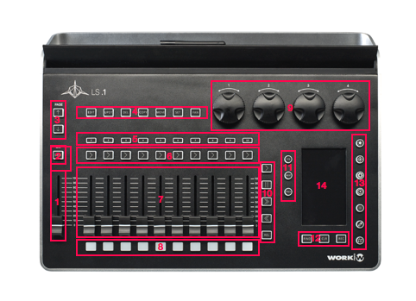
1-Grand Master
2- Blackout
3- Page selection
4- Edit functions
5- Access selection keys
6- Go keys
7- Playbacks zone
8- Flash buttons
9- Encoders
10- Playback control buttons
11- Selection buttons
12- FIND-CLEAR-REC function buttons
13- Parameter selection buttons
14- Information display

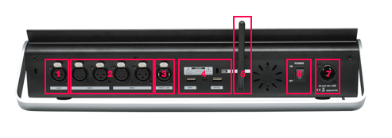
1- Desk Lamp connection port 5V

2- (3-pin and 5-pin) DMX output ports (2 universes)
3- Ethernet port (TCP/IP, ArtNet, sACN)
4- USB for data transmission, USB for charging
5- WiFi antenna
6- On/off switch
7- Power connection
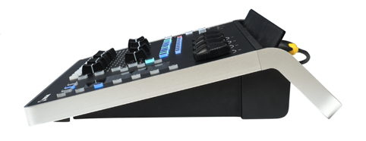

Dimensions (Width/Height/Depth): 430/100/330 mm

Weight: 3,7kg

LS-Core
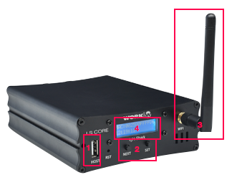
1- USB port for data transmission

2- Navigation buttons
3- WiFi antenna
4- Information display

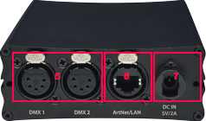

5- (5-pin) DMX output ports (2 universes)

6- Ethernet port (TCP/IP, ArtNet, sACN)
7- Power connection

Dimensions (Width/Height/Depth): 108/40/142 mm

Weight:460g
-LightShark features an integrated Web Server to provide all its functions to computers, tablets and smartphones that have Web Browser. You only have to connect to the WiFi access point of the LS-1 or LS-Core. As an alternative, you can connect via an existing WiFi network or use the Ethernet port of the LS-1 or LS_Core for a wired connection.
-To connect to the WiFi access point of LightShark with your computer, tablet or smartphone:
1 Check that the WiFi antenna is properly connected to the device, connect the external power supply and turn on the LightShark device. You will notice that the LCD display of the device lights up. Wait until the device has fully started.
2 Navigate to the WiFi network configuration panel of your device (computer, tablet or smartphone) and connect to the “LightShark-xxxx” access point. If this is the first time you connect, the default password is “sharkjaws”.
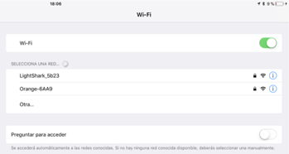

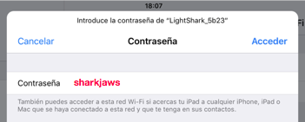

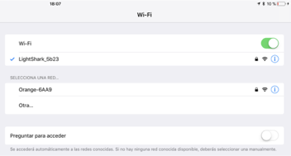

3 Start the Web Browser of your device and type lightshark.work in the URL field, or 192.168.42.1 You will see the LightShark loading screen and will be quickly redirect to the Palettes window.
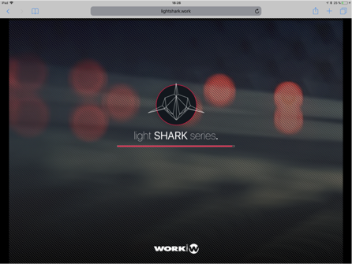

WARNING
The first time you connect is important that you set a new WiFi password. Access the main LightShark menu (through the access in the upper left part of the screen) and click on the settings icon and select the “NETWORK” tab to make the adjustments.
NOTE
You can run LightShark in full screen, hiding the navigation bar of the web browser and launch it as if it were another application.
1 Once connected to LightShark, press the share button and then click on the “Add to Home Screen” option.
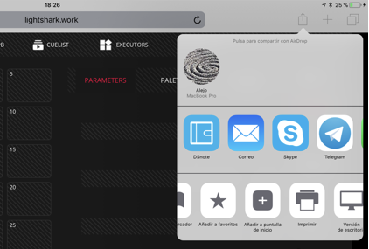

2 Press “Add”
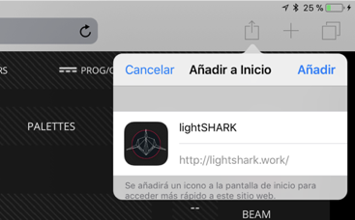

3 On the home screen, an icon will be added to access LightShark directly, without having to open the Web Browser.

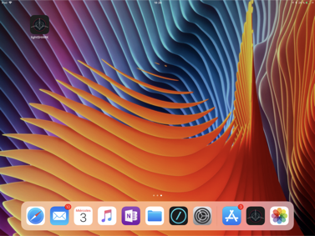

4 LightShark will be launched in full screen mode.

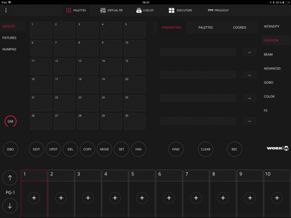

If you are only going to use up to 1024 channels (2 DMX universes) you can connect a DMX cable to each XLR output (3 or 5 pin). If you are going to use more DMX universes, then you have to use the Ethernet connector and send the DMX data using either ArtNet (up to 4 universes) or sACN (the 8 universes). It is advisable to use sACN since it is more efficient.

From this moment on, the console is ready to be configured and operated. We recommend that you carefully read the user manual, that you will find on the website http://www.workpro.es/lightshark, in order to be able to use all the functions of this powerful console.



Guía Rápida

1.- Contenido de la caja
Consola
Cable de corriente
Esta guía rápida de usuario

2.- Descripción de la consola
LS-1 & LS-Core son consolas de iluminación capaces de controlar hasta 8 universos DMX. En su interior está corriendo el potente motor software LightShark. Esta combinación te ofrece en tus manos la primera consola del mundo cuyo interfaz gráfico está totalmente basado en web.

Para exprimir toda la potencia de la LS-1 vas a necesitar un dispositivo (tablet o computador) que ejecute un navegador web compatible, esto es, debes ejecutar en tu dispositivo uno de los siguientes navegadores:
-Chrome
-Firefox
-Opera
-Safari

Si tu dispositivo es en formato tablet, la consola LS-1 dispone de un soporte en su parte superior para que puedas dejar la tablet y operar con las manos cómodamente. Este soporte es compatible con la mayoría de tablets existentes en el mercado, aunque puede que ciertas tablets de mayor grosor no encajen bien.
El interfaz web está diseñado para usarse en modo apaisado, de modo que asegúrate que tu dispositivo está en esta disposición.

La LS-1 dispone de 2 conectores USB en su parte trasera: uno de ellos es para Datos y el otro es para cargar la tablet que quieras usar en el soporte.

El software LightShark siempre está ejecutándose dentro de la consola (LS-Core o LS-1), en la conexión WiFi entre tu dispositivo y la consola solamente viajan datos de la interfaz de usuario, nunca datos DMX.

DISPOSITIVOS

La familia LightShark series está compuesta por dos dispositivos:
LS-1 es una nueva generación de consolas de iluminación basadas en navegador web diseñadas para todo tipo de eventos. Ofrece un sistema de control multiplataforma simple, potente y portátil.
LS-Core está enfocado a aquellos técnicos que necesitan las características de una consola de iluminación completa pero en el mínimo espacio posible. Gracias a su programador de tareas interno es una solución ideal para instalaciones fijas.
Ambos dispositivos cuentan con las siguientes características:

-4096 canales DMX

-Salida de ArtNet y sACN

-1200 Cues y 1200 CueList

-30 Páginas

-10 Playbacks Principales

-20 Playbacks a modo de Wing

-Mapeo MIDI completo

-Función de Fan

-Ejecución paralela de múltiples CueList

-Ventana de Ejecutor completamente configurable

-Teclado numérico

-Generador de FX integrado

-Interfaz Multi Touch

-Conexión simultánea de hasta 3 dispositivos

-Patcheo rápido

-Paletas de usuario

-Control de tamaño y velocidad de los FX a través de los submasters

LS-1
1-Grand Master
2- Blackout
3- Selección de página
4- Funciones de edición
5- Teclas de acceso de selección
6- Teclas de Go
7- Zona de Playbacks
8- Botones de Flash
9- Encoders
10- Botones de control de reproducción
11- Botones de selección
12- Botones de funciones FIND-CLEAR-REC
13- Botones de selección de parámetro
14- Pantalla de visualización de información

1- Puerto de conexión Flexo luz 5V

2- Puertos físicos de salida (2 universos) en 3 y 5 pines
3- Puerto de red Ethernet (TCP/IP, ArtNet, sACN)
4- USB, uno de carga y otro para transmisión de datos
5- Antena WiFi
6- Interruptor de encendido-apagado
7- Conexión de alimentación

Dimensiones (Ancho/Alto/Profundo): 430/100/330 mm

Peso: 3,7kg

LS-Core
1-Puerto USB para transmisión de datos

2- Botones de navegación
3- Antena WiFi
4- Pantalla de visualización de información

5- Puertos físicos de salida (2 universos)

6- Puerto de red Ethernet (TCP/IP, ArtNet, sACN)
7- Conexión de alimentación

Dimensiones (Ancho/Alto/Profundo): 108/40/142 mm

Peso:460g
-LightShark utiliza un Web Server integrado para proporcionar todas sus funciones a ordenadores, tablets y smartphones que dispongan de un Navegador Web. Sólo tendrás que conectarte al punto de acceso WiFi de LS-1 o de LS-Core. Como alternativa, puedes conectarte a través de una red WiFi existente, o utilizar el puerto Ethernet del equipo para una conexión con cable.
-Para conectarte al punto de acceso de LightShark con el ordenador, la tablet o el smartphone:
1 Comprueba que la antena WiFi esté correctamente conectada al dispositivo LightShark, conecta la fuente de alimentación externa y enciende el dispositivo. Observarás que se iluminará la pantalla LCD. Espera hasta que el dispositivo se haya iniciado completamente.
2 Navega hasta el panel de configuración de la red WiFi de tu dispositivo (ordenador, tablet o smartphone) y conéctate al punto de acceso “LightShark-xxxx”. Si esta es la primera vez que te conectas, la contraseña por defecto será “sharkjaws”.

3 Inicia el navegador de tu dispositivo e introduce la dirección lightshark.work en el campo de URL, o la dirección IP 192.168.42.1 Deberías ver la pantalla de carga de LightShark y rápidamente serás llevado a la ventana de Paletas.

ATENCIÓN
La primera vez que te conectes es importante que establezcas una nueva contraseña WiFi. Accede al menú principal de LightShark (a través del acceso en la parte superior izquierda de la pantalla) y pulsa el icono de ajustes y selecciona la pestaña "NETWORK" para realizar los ajustes oportunos.
NOTA
Puedes ejecutar LightShark a pantalla completa, ocultando la barra de navegación del buscador web y lanzarla como si de una aplicación más se tratase.
1 Una vez conectado a LightShark, pulsa el botón de compartir y a continuación pulsa sobre la opción “Añadir a pantalla de inicio”

2 Pulsa “Añadir”

3 En la pantalla de inicio se añadirá un icono para poder acceder directamente a LightShark sin tener que abrir el navegador WEB

4 Ahora LightShark se lanzará a pantalla completa

Si solo vas a utilizar hasta 1024 canales (2 universos DMX) puedes conectar un cable DMX a cada salida XLR (de 3 o de 5 pines). Si vas a usar más universos DMX entonces tienes que utilizar el conector Ethernet y enviar los datos DMX utilizando, o bien ArtNet (hasta 4 universos), o bien sACN (los 8 universos). Es recomendable utilizar sACN ya que es más eficiente.

A partir de este momento la consola está preparada para empezar a configurarse y operar. Te recomendamos que leas detenidamente el manual de usuario, que encontraras en la web http://www.workpro.es/lightshark, para poder utilizar todas las funciones de esta potente consola.



